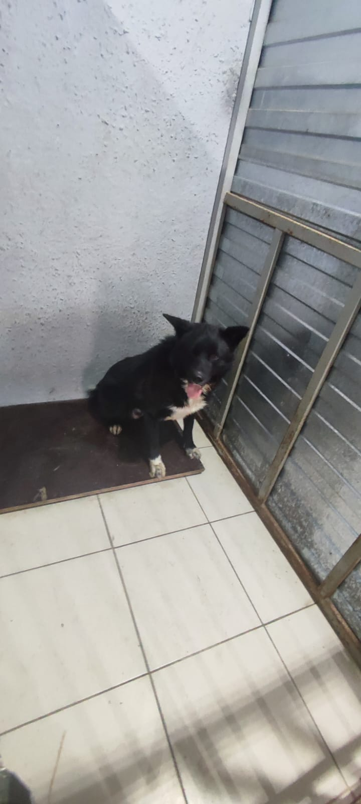 | 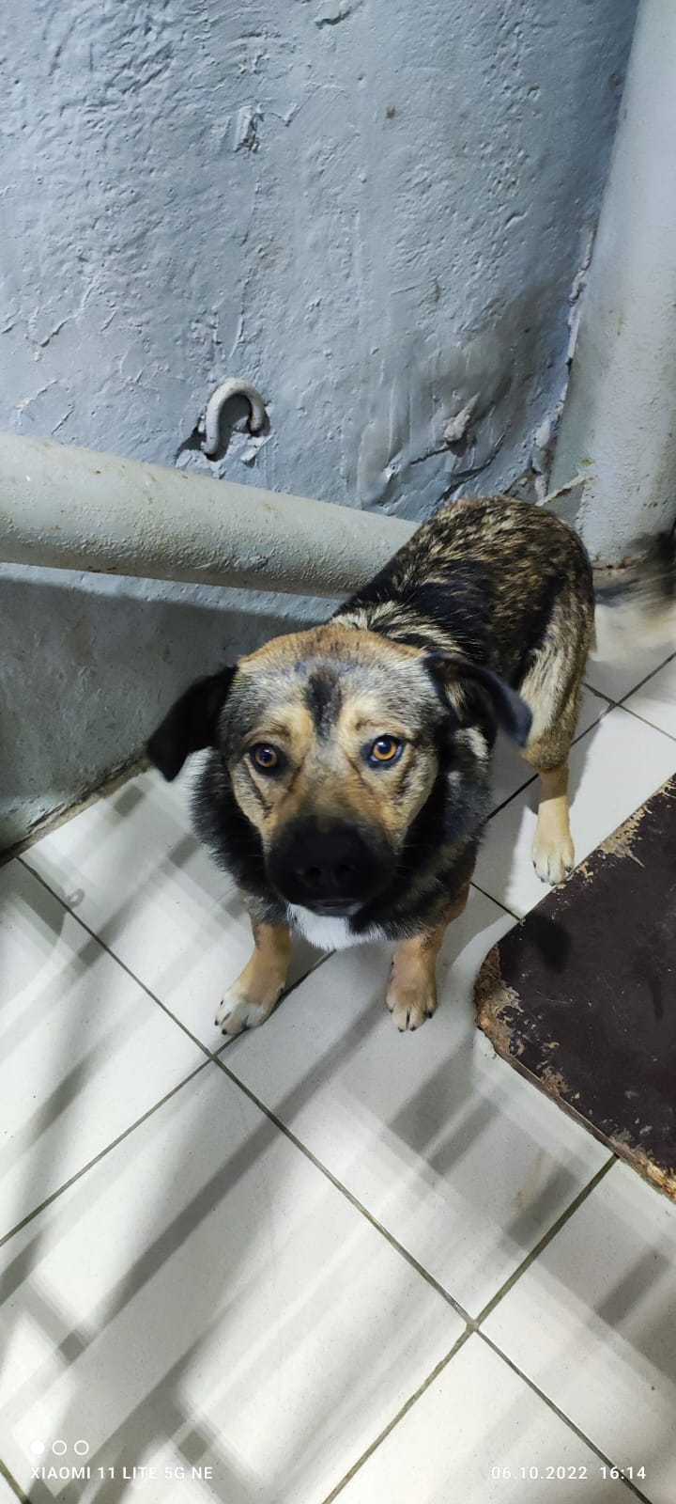
№701  Отловлено: 06.10.2022  ул. Заводская, 26  Вид: собака.  Порода/пол: беспородный, кобель.  Окрас: чёрный с белым.  Возраст: 3 года.  Вес: 18 кг.  Рост: 50 см. в холке.  Приметы: отсутствуют.  Особенности поведения: Спокойный.  ИН:  Вакцинация:  Кастрация:  Вет. паспорт: нет. | №702  Отловлено: 06.10.2022  СО «Берёзовый»  Вид: собака.  Порода/пол: беспородный, кобель.  Окрас: чёрно-рыжий.  Возраст: 2 года.  Вес: 21 кг.  Рост: 54 см. в холке.  Приметы: отсутствуют.  Особенности поведения: Дружелюбный.  ИН:  Вакцинация:  Кастрация:  Вет. паспорт: нет.

